SSM学生信息管理系统实战教程
第一讲：
开发工具下载地址：
http://programmer.ischoolbar.com/index.php/article/article/id/9.html
开发环境搭建：
- jdk：1.7（如果已经安装了其他版本的话也可以，先不要卸载，跟着教程做。）
如果没有安装jdk：下载jdk安装后百度配置环境变量。
- eclipse：上述下载地址中有，下载解压后双击即可使用（不需要安装，前提是Java环境变量已经配置好）
- Eclipse配置tomcat：
http://programmer.ischoolbar.com/index.php/article/article/id/10.html
- mysql：安装教程：
http://programmer.ischoolbar.com/index.php/article/article/id/140.html
- navicat工具：用来管理mysql的小工具。
Navicat如何链接MySQL：
http://programmer.ischoolbar.com/index.php/article/article/id/97.html
项目知识点：
框架：前端框架：easyui框架（目前最流行的前端管理框架）,后台框架：ssm框架。
须提前掌握的知识点：Java基础、servlet基础知识基本认识了解、html、javascript（js）、jquery、css对这些有基本的了解认识。
Mysql数据库有基本的了解，增删改查sql语句有一定的了解。

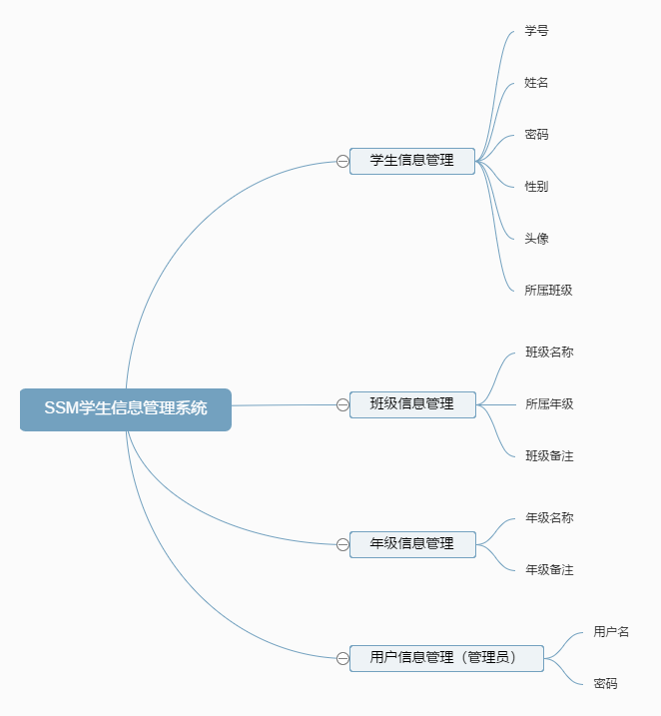
第二讲：认识SSM框架：
SSM：spring+springMVC+mybaits
Spring：是一个容器，就是一个bean（实体对象）大集合。
SpringMVC：控制器（业务逻辑层）(视图分发器)。
Mybaits：jdbc的封装（数据库框架）Mapper.xml。
业务请求流程图如下：
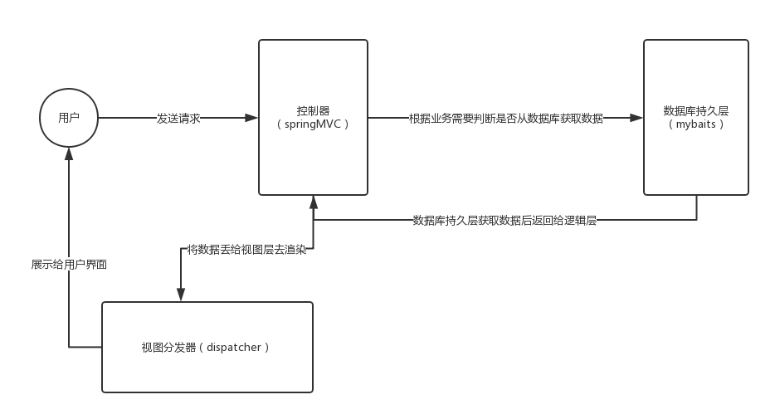
第三讲：
新建一个ssm框架项目，写一个hello world。
框架项目最大的难点：配置文件。
第四讲：
讲解配置文件，完成一个hello world！
第五讲：
登录界面的设计实现、验证码功能实现。
页面模板：easyui（比较流行的好用管理类的前端框架）
第六讲：
登录表单提交、新建user数据实体。
第七讲：
登录功能实现。
第八讲：
拦截器设计：
拦截器：在所有请求入口处检查是否登录。
第九讲：
用户管理功能设计。
第十讲：
用户管理功能。
第十一讲：
用户管理功能。
第十二讲：
用户管理功能。
第十三讲：
年级信息管理。
第十四讲：
年级信息管理。
第十五讲：
班级信息管理。
第十六讲：
班级信息管理、添加、列表。
第十七讲：
班级信息管理。
第十八、十九讲、二十讲、二十一、二十二、二十三讲：
学生信息管理功能设计实现。
第二十四讲：
学生登录功能实现、权限设计。

